Javi se!

Specifikacija zahteva

Verzija 1.0

Pregled izmena
Datum | Verzija | Opis | Autor
30.3.2024. | 1.0 | Inicijalna verzija | Vladislav, Milutin

Sadržaj
1. Cilj dokumenta 4
2. Opseg dokumenta 4
3. Reference 4
4. Pregled slučajeva korišćenja 4
5. Profili korisnika 6
5.1 Posetilac portala 6
5.3 Majstori 6
5.4 Administrator web aplikacije 6
6. Opis slučajeva korišćenja 6
6.1 Pretraga po kategorijama posla 6
6.2 Kontaktiranje majstora 7
6.3 Ostavljanje ocene 7
6.4 Reklamiranje posla 8
6.5 Izmena kategorija, ocena, oglasa 8
6.6 Brisanje postojećeg člana 9
6.7 Ažuriranje podataka o članu 9
6.8 Brisanje postojećeg člana 10
6.9 Ažuriranje podataka o oglasu 10
7. Dodatni zahtevi 19
7.1 Funkcionalnost 19
7.2 Upotrebivost 19
7.3 Pouzdanost 19
7.4 Performanse 19
7.5 Podrška i održavanje 19
7.6 Ograničenja 19

Specifikacija zahteva

Cilj dokumenta
Cilj ovog dokumenta je specifikacija zahteva u pogledu detaljnog opisa slučajeva korišćenja ,,Javi se!“ portala.

Opseg dokumenta
Dokument se odnosi na ,,Javi se!“ portal koji će biti razvijen od strane Dvostruki Developer Drumski Dvojac tima. Namena sistema je efikasno prezentovanje, kreiranje i održavanje sadržaja vezanih za rad jedne naučno-istraživačke laboratorije.

Reference
Spisak korišćene literature:
- ,,Javi se!“ – D01_Predlog_Projekta, 2024, Dvostruki Developer Drumski Dvojac.
- ,,Javi se!“ – D02_Vizija_Sistema, 2024, Dvostruki Developer Drumski Dvojac.
- ,,Javi se!“ – D03_Plan_Realizacije, 2024, Dvostruki Developer Drumski Dvojac.
- ,,Javi se!“ – D03_Raspored_Aktivnosti, 2024, Dvostruki Developer Drumski Dvojac.

Pregled slučajeva korišćenja
Osnovni UML dijagram koji prikazuje korisnike i slučajeve korišćenja ,,Javi se!“ portala prikazan je na sledećoj slici:
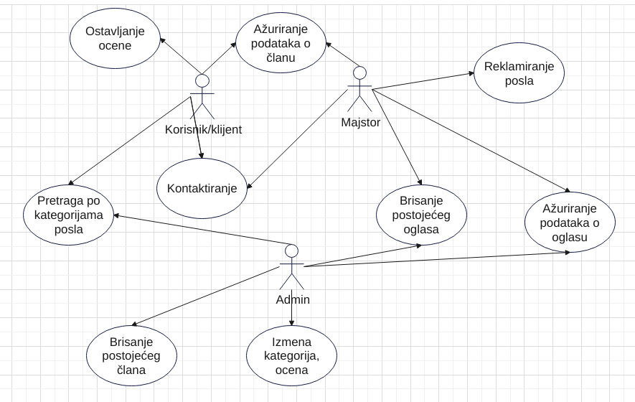

Profili korisnika
Identifikovani su sledeći profili korisnika portala ,,Javi se!“:

Posetilac portala
Klijenti koji traže majstore: ovo su ljudi koji traže određene usluge i potrebno im je brzo i pouzdano rešenje. To mogu biti vlasnici kuća, stanova, kompanija ili bilo ko ko ima potrebu za određenim popravkama ili radovima. Oni će koristiti ,,Javi se!” kako bi pronašli odgovarajućeg majstora za svoje potrebe, pregledali ocene i komentare drugih korisnika kako bi doneli informisanu odluku.

Majstori
To su profesionalci u različitim oblastima poput majstora za popravku, električara, vodoinstalatera, zanatlija, itd. Oni će koristiti aplikaciju kako bi promovisali svoje usluge, uneli svoje radno vreme, cene i kontakt informacije. Ova platforma im omogućava veću vidljivost među potencijalnim klijentima i olakšava im pronalaženje novih poslova.

Administratori web aplikacije
Ovi korisnici su odgovorni za održavanje i upravljanje platformom. Njihov zadatak je da se brinu o tehničkim aspektima aplikacije, kao i o administrativnim poslovima kao što su verifikacija naloga, rešavanje korisničkih problema i poboljšanje korisničkog iskustva. Administratori su ključni za funkcionisanje aplikacije i osiguravanje njene efikasnosti i sigurnosti.

Opis slučajeva korišćenja

Pretraga po kategorijama posla
Kratak opis:
Biranje specifične kategorije koja predstavlja mastore sa veštinom koja je nama potrebna
Akteri:
Posetilac portala, administratori.
Preduslovi:
Ulogovan je korisnik.
Osnovni tok:
- Korisnik bira kategoriju za prikaz informacija sa bilo koje stranice portala.
- Tekuća stranica se osvežava i prikazuje majsotre koji pripadaju kategoriji.
Izuzetci:
Nema.
Posledice:
Kategorija je promenjena.

Kontaktiranje korisnika (klijent, majstor)
Kratak opis:
Kontaktiranje korisnika preko poruka.
Akteri:
Posetilac portala, majstor.
Preduslovi:
Korisnik izabere drugog korisnika i nakon toga ima opciju da kontaktira.
Osnovni tok:
- Korisnik bira opciju za kontaktiranje drugog korisnika.
- Korisnik prima poruku i odgovara.
Izuzetci:
Nema.
Posledice:
Ustupio je kontakt između klijenta i majstora.

Ostavljanje ocene
Kratak opis:
Korisnik ocenjuje majstora.
Akteri:
Posetilac portala, majstor, administrator.
Preduslovi:
Posao je završen ili otkazan.
Osnovni tok:
- Korisnik bira opciju za ocenjivanje majstora.
- Ocena se prikazuje na profilu majstora.
Izuzetci:
Nema.
Posledice:
Majstor ima ocenu na svom profilu.

Reklamiranje posla
Kratak opis:
Majstor kači svoj oglas i reklamira svoj biznis.
Akteri:
Majstor.
Preduslovi:
Majstor je ulogovan.
Osnovni tok:
- Majstor bira opciju za postavljanje oglasa.
- Oglas je prikazan za specifičnu kategoriju.
Izuzetci:
Nema.
Posledice

Izmena kategorija, ocena
Kratak opis:
Administrator ima kontrolu nad svim stvarima koje se prikazuju i može da ih briše.
Akteri:
Administrator.
Preduslovi:
Administator je ulogovan.
Osnovni tok:
- Administrator bira opciju da izmeni sadržaj stranice.
- Menja se sadržaj stranice ili se briše.
Izuzetci:
Nema.
Posledice:
Sadržak stranice je izmenjen.

Brisanje postojećeg člana
Kratak opis:
Brisanje korisničkog naloga i podataka za postojećeg člana portala.
Akteri:
Administrator.
Preduslovi:
Korisnik je prijavljen na portal.
Osnovni tok:
- Korisnik bira opciju za prikaz spiska članova laboratorije.
- Prikazuje se stranica sa članovima laboratorije.
- Korisnik bira opciju za brisanje određenog člana sa spiska bivših članova.
- Prikazuje se poruka kojom se zahteva potvrda brisanja.
- Korisnik potvrđuje da želi da obriše odgovarajućeg člana.
- Osvežava se stranica sa spiskom članova.
Izuzetci:
Nema
Posledice:
Korisnički nalog i podaci za izabranog člana laboratorije su obrisani.

Ažuriranje podataka o članu
Kratak opis:
Ažuriranje podataka o sebi od strane prijavljenog člana laboratorije.
Akteri:
Korisnik portala.
Preduslovi:
Korisnik je prijavljen na portal.
Osnovni tok:
- Korisnik bira opciju za prikaz podataka o sebi.
- Prikazuje se stranica sa podacima o njemu.
- Korisnik bira opciju izmena podataka.
- Prikazuje se popunjena forma sa podacima o njemu.
- Korisnik menja željene podatke iz forme i na kraju aktivira komandu Sačuvaj.
- Vrši se provera podataka [izuzetak: podaci o članu nisu validni].
- Vrši se ažuriranje podataka u bazi podataka.
- Osvežava se stranica sa podacima o korisniku.
Izuzetci:
[Podaci o članu nisu validni] Prikazuje se obaveštenje na formi sa podacima o članu laboratorije.
Posledice:
Podaci o članu laboratorije su izmenjeni.

Brisanje postojećeg oglasa
Kratak opis:
Biranje postojećeg oglasa od strane majstora.
Akteri:
Majstor, administrator.
Preduslovi:
Majstor je prijavljen na portal.
Osnovni tok:
- Majstor bira opciju za prikaz stranice sa oglasima.
- Prikazuje se stranica sa oglasima.
- Majstor bira opciju za brisanje određenog oglasa.
- Prikazuje se poruka za potvrdu brisanja oglasa.
- Majstor potvrđuje da želi da obriše zadati oglas.
- Vrši se brisanje podataka o oglasu u bazi podataka.
- Osvežava se stranica sa oglasima.
Izuzetci:
Nema.
Posledice:
Izabran oglasa je obrisana.

Ažuriranje podataka o oglasu
Kratak opis:
Izmena podataka o oglasu od strane majstora.
Akteri:
Majstor, administrator.
Preduslovi:
Majstor je prijavljen na portal.
Osnovni tok:
- Majstor bira opciju za prikaz spiska oglasa.
- Prikazuje se stranica sa spiskom oglasa.
- Majstor bira opciju za prikaz podataka o nekom od oglasa koje je postavio.
- Prikazuje se stranica sa podacima o tom ogals.
- Majstor bira opciju za izmenu podataka o oglasu.
- Prikazuje se forma za ažuriranje podataka o oglasu.
- Majstor unosi željene izmene i aktivira komandu Sačuvaj.
- Vrši se provera unetih podataka [izuzetak: podaci o oglasu nisu validni].
- Osvežava se stranica sa podacima o oglasu.
Izuzetci:
[Podaci o oglasu nisu validni] Prikazuje se poruka o greški na formi za izmenu podataka o projektu.
Posledice:
Podaci o oglasu su izmenjeni.

Dijagram sekvence:
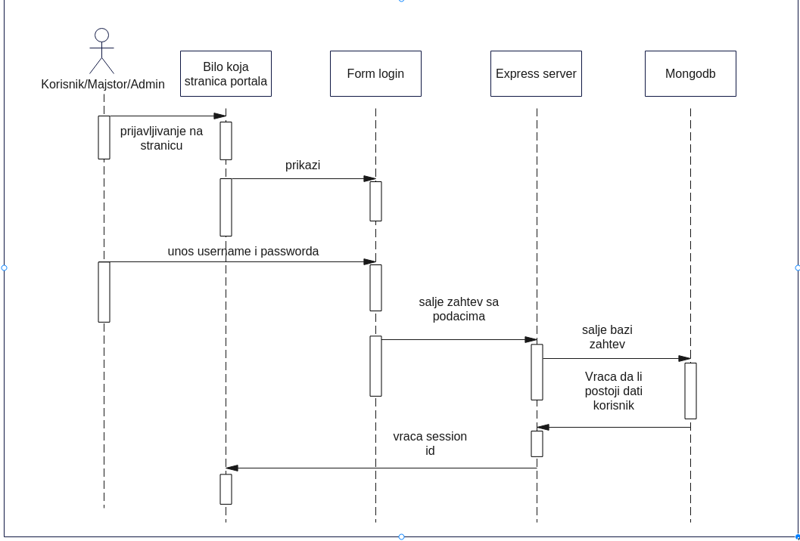
Dijagram sekvence:
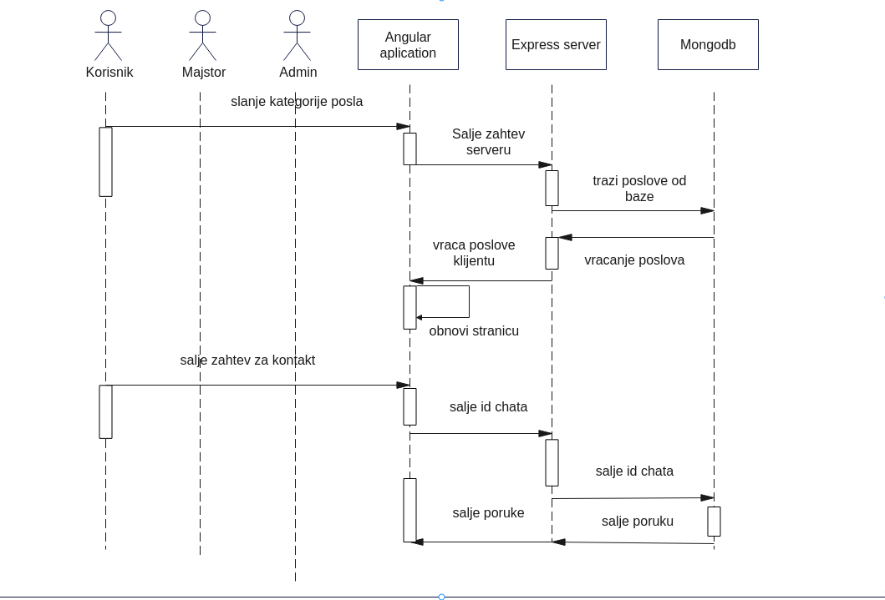
Dijagram sekvence:
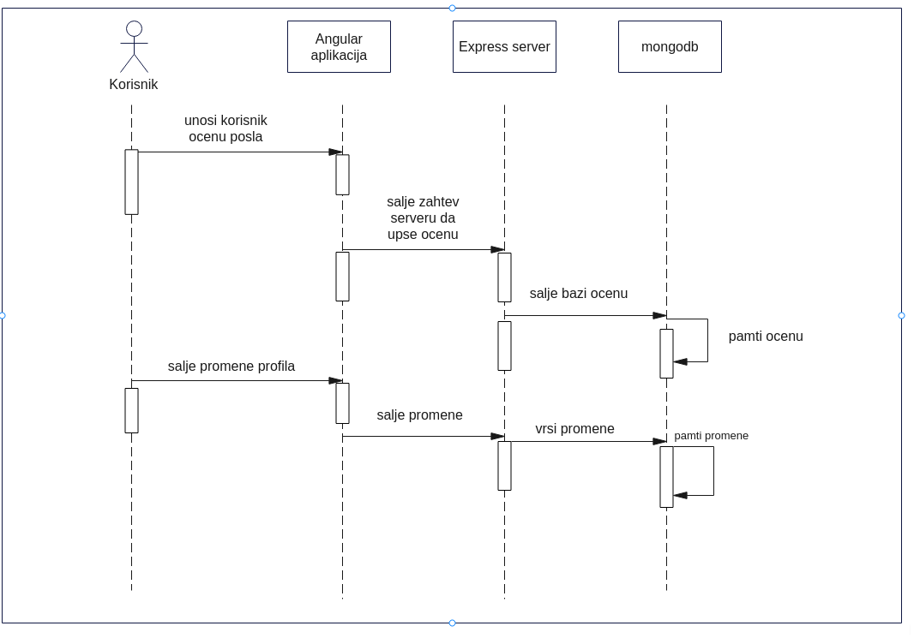
Dijagram sekvence:
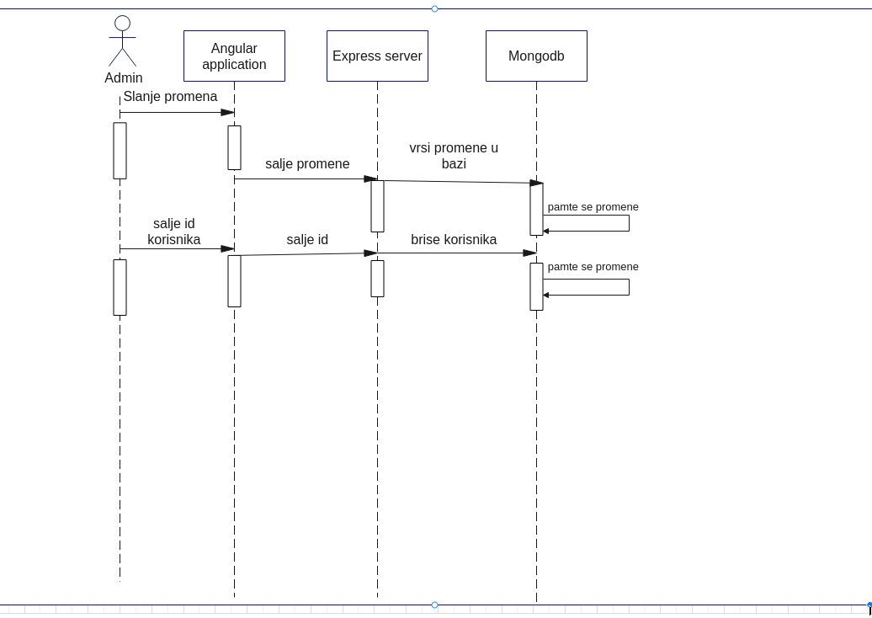
Dijagram sekvence:
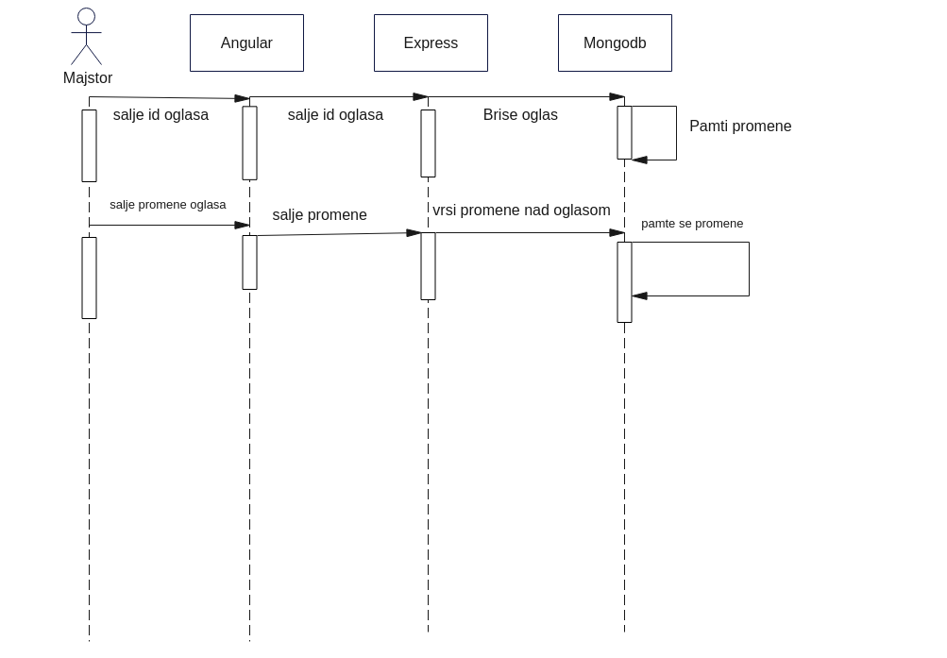

Dodatni zahtevi

Funkcionalnost
U ovom odeljku su specificirani funkcionalni zahtevi koji su zajednički za više slučajeva korišćenja.
,,Javi se!” portal ne zahteva nikakve dodatne funkcionalnosti.

Upotrebivost
U ovom odeljku su specificirani zahtevi koji su vezani za, ili utiču na upotrebivosti sistema koji se razvija.
Korisnički interfejs prilagođen korisniku:
Korisnički interfejs ,,Javi se!“ portala će biti dizajniran tako da bude omogućeno jednostavno i intuitivno korišćenje bez potrebe za organizovanjem dodatne obuke.

Pouzdanost
U ovom odeljku su specificirani zahtevi u pogledu pouzdanosti sistema koji se razvija.
Dostupnost:
,,Javi se!“ portal će biti dostupan 24 časa dnevno, 7 dana u nedelji. Vreme kada portal nije dostupan ne sme da pređe 10%.
Srednje vreme između otkaza:
Srednje vreme između dva sukcesivna otkaza ne sme da padne ispod 120 sati.

Performanse
U ovom odeljku su specificirani zahtevi koji definišu željene performanse sistema koji se razvija.
Broj korisnika koji simultano pristupaju:
Sistem će da podrži do 1000 simultanih pristupa korisnika portalu.
Vreme odziva za pristup bazi podataka:
Vreme potrebno za pristupanje bazi podataka u cilju izvršenje nekog upita ne sme da veće od 5 sekundi.

Podrška i održavanje
U ovom odeljku su specificirani zahtevi koji treba da poboljšaju stepen podrške i mogućnost održavanja sistema koji se razvija.
,,Javi se!“ portal ne zahteva posebnu podršku i održavanje.

Ograničenja
U ovom odeljku su specificirana ograničenja kojih se treba pridržavati pri projektovanju sistema koji se razvija.
Hardverska platforma:
Klijentski deo sistema treba da ima mogućnost izvršavanja na bilo kom PC računaru sa minimum Pentium II procesorom i 128 MB RAM memorije.
Serverski deo sistema će raditi na PC računaru sa procesorom Pentium IV i 1GB RAM memorije.
Tipovi Web čitača:
Klijentski deo ,,Javi se!“ portala će biti optimizovan za sledeće Web čitače: Firefox, Google Chrome i Microsoft Edge.

